НАЦІОНАЛЬНИЙ ТЕХНІЧНИЙ УНІВЕРСИТЕТ УКРАЇНИ

“КИЇВСЬКИЙ ПОЛІТЕХНІЧНИЙ ІНСТИТУТ ім. ІГОРЯ СІКОРСЬКОГО”

КАФЕДРА АВТОМАТИЗОВАНИХ СИСТЕМ ОБРОБКИ ІНФОРМАЦІЇ І УПРАВЛІННЯ

Комп’ютерний практикум № 5

з дисципліни

“Теорія прийняття рішень”

Варіант 5

Виконала:

студентка групи ІС-71

Вознюк О.В.

Перевірила:

доцент

Жураковська О.С.

Київ-2020

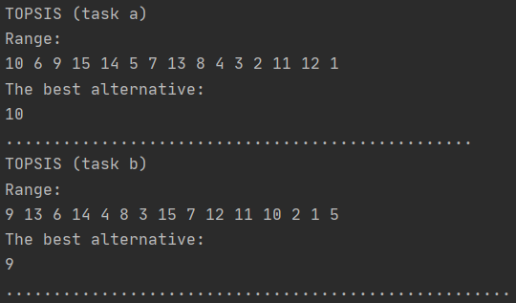

Рисунок 1 – Результати методу TOPSIS

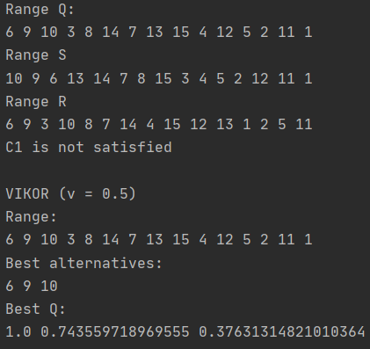

Рисунок 2 – Результати методу VIKOR

**Зміна v**

.............................................................

Range Q:

6 9 3 10 8 7 14 4 15 12 13 1 2 5 11

Range S

10 9 6 13 14 7 8 15 3 4 5 2 12 11 1

Range R

6 9 3 10 8 7 14 4 15 12 13 1 2 5 11

С1 is not satisfied

VIKOR ( v = 0.0)

Range:

6 9 3 10 8 7 14 4 15 12 13 1 2 5 11

Best alternatives:

6 9 3

Best Q:

1.0 1.0 0.4

................................................................

Range Q:

6 9 10 3 8 14 7 15 4 13 12 5 2 11 1

Range S

10 9 6 13 14 7 8 15 3 4 5 2 12 11 1

Range R

6 9 3 10 8 7 14 4 15 12 13 1 2 5 11

С1 is not satisfied

VIKOR ( v = 0.1)

Range:

6 9 10 3 8 14 7 15 4 13 12 5 2 11 1

Best alternatives:

6 9 10

Best Q:

1.0 0.948711943793911 0.39526262964202075

................................................................

Range Q:

6 9 10 3 8 14 7 15 4 13 12 5 2 11 1

Range S

10 9 6 13 14 7 8 15 3 4 5 2 12 11 1

Range R

6 9 3 10 8 7 14 4 15 12 13 1 2 5 11

С1 is not satisfied

VIKOR ( v = 0.2)

Range:

6 9 10 3 8 14 7 15 4 13 12 5 2 11 1

Best alternatives:

6 9 10

Best Q:

1.0 0.897423887587822 0.39052525928404147

................................................................

Range Q:

6 9 10 3 8 14 7 15 13 4 12 5 2 11 1

Range S

10 9 6 13 14 7 8 15 3 4 5 2 12 11 1

Range R

6 9 3 10 8 7 14 4 15 12 13 1 2 5 11

С1 is not satisfied

VIKOR ( v = 0.3)

Range:

6 9 10 3 8 14 7 15 13 4 12 5 2 11 1

Best alternatives:

6 9 10

Best Q:

1.0 0.8461358313817329 0.3857878889260622

................................................................

Range Q:

6 9 10 3 8 14 7 15 13 4 12 5 2 11 1

Range S

10 9 6 13 14 7 8 15 3 4 5 2 12 11 1

Range R

6 9 3 10 8 7 14 4 15 12 13 1 2 5 11

С1 is not satisfied

VIKOR ( v = 0.4)

Range:

6 9 10 3 8 14 7 15 13 4 12 5 2 11 1

Best alternatives:

6 9 10

Best Q:

1.0 0.794847775175644 0.3810505185680829

................................................................

Range Q:

6 9 10 3 8 14 7 13 15 4 12 5 2 11 1

Range S

10 9 6 13 14 7 8 15 3 4 5 2 12 11 1

Range R

6 9 3 10 8 7 14 4 15 12 13 1 2 5 11

С1 is not satisfied

VIKOR ( v = 0.5)

Range:

6 9 10 3 8 14 7 13 15 4 12 5 2 11 1

Best alternatives:

6 9 10

Best Q:

1.0 0.743559718969555 0.37631314821010364

................................................................

Range Q:

6 10 9 3 8 14 7 13 15 4 12 5 2 11 1

Range S

10 9 6 13 14 7 8 15 3 4 5 2 12 11 1

Range R

6 9 3 10 8 7 14 4 15 12 13 1 2 5 11

С1 is not satisfied

VIKOR ( v = 0.6)

Range:

6 10 9 3 8 14 7 13 15 4 12 5 2 11 1

Best alternatives:

6 10 9

Best Q:

1.0 0.692271662763466 0.37157577785212437

................................................................

Range Q:

10 6 9 8 3 14 7 13 15 4 5 12 2 11 1

Range S

10 9 6 13 14 7 8 15 3 4 5 2 12 11 1

Range R

6 9 3 10 8 7 14 4 15 12 13 1 2 5 11

С1 is not satisfied

VIKOR ( v = 0.7)

Range:

10 6 9 8 3 14 7 13 15 4 5 12 2 11 1

Best alternatives:

10 6 9

Best Q:

1.0 0.640983606557377 0.3668384074941451

................................................................

Range Q:

10 6 9 8 14 3 7 13 15 4 5 12 2 11 1

Range S

10 9 6 13 14 7 8 15 3 4 5 2 12 11 1

Range R

6 9 3 10 8 7 14 4 15 12 13 1 2 5 11

С1 is not satisfied

VIKOR ( v = 0.8)

Range:

10 6 9 8 14 3 7 13 15 4 5 12 2 11 1

Best alternatives:

10 6 9

Best Q:

1.0 0.589695550351288 0.3621010371361658

................................................................

Range Q:

10 6 9 13 14 8 7 3 15 4 5 2 12 11 1

Range S

10 9 6 13 14 7 8 15 3 4 5 2 12 11 1

Range R

6 9 3 10 8 7 14 4 15 12 13 1 2 5 11

С1 is not satisfied

VIKOR ( v = 0.9)

Range:

10 6 9 13 14 8 7 3 15 4 5 2 12 11 1

Best alternatives:

10 6 9 13 14 8

Best Q:

1.0 0.5384074941451988 0.35736366677818654 0.41765640682502514 0.4429575108732016 0.17795249247239878

................................................................

Range Q:

10 9 6 13 14 7 8 15 3 4 5 2 12 11 1

Range S

10 9 6 13 14 7 8 15 3 4 5 2 12 11 1

Range R

6 9 3 10 8 7 14 4 15 12 13 1 2 5 11

С1 is not satisfied

VIKOR ( v = 1)

Range:

10 9 6 13 14 7 8 15 3 4 5 2 12 11 1

Best alternatives:

10 9 6 13 14 7

Best Q:

1.0 0.4871194379391099 0.35262629642020726 0.3807293409166946 0.3810639009702241 0.19772499163599863

**Постановка задачі**

Таблиця оцінок альтернатив А1-А15 за критеріями к1-к12

1 3 1 3 2 4 3 4 1 6 4 2

6 6 3 8 2 7 7 1 2 10 5 7

6 10 1 7 5 10 7 3 3 9 5 4

2 8 6 7 10 6 3 7 2 4 6 2

4 5 6 8 2 3 8 6 10 2 6 10

7 7 6 2 8 10 8 8 2 2 2 5

9 9 5 10 5 2 9 8 1 6 5 4

7 10 3 7 4 10 2 1 10 5 8 3

8 6 5 3 9 8 1 3 7 10 6 4

6 10 1 5 9 9 4 10 6 10 4 9

1 2 8 3 8 8 1 3 4 8 1 2

7 10 4 7 3 3 8 1 4 10 9 1

7 9 6 2 9 8 3 4 5 10 2 1

9 2 6 5 7 9 2 3 10 1 7 2

2 10 5 1 10 7 6 2 2 3 3 10

Вагові коефіцієнти критеріїв к1-к12:

10 5 7 3 10 8 2 7 5 4 4 9

**Опис етапів вирішення задачі, короткі теоретичні відомості**

**TOPSIS**

1. Обчислення нормалізованих оцінок альтернатив (варіант 1)

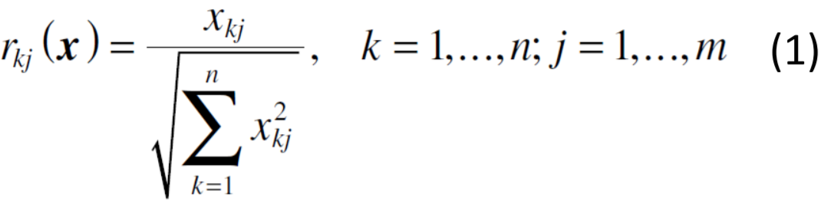

1. Обчислення нормалізованих оцінок альтернатив (варіант 2)

1.1. Для критеріїв прибутку (K + )

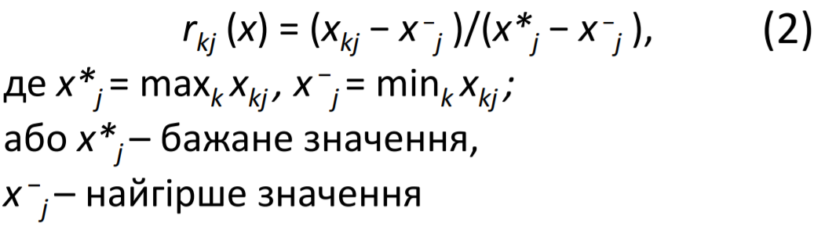

2.1. Для критеріїв витрат (K - )

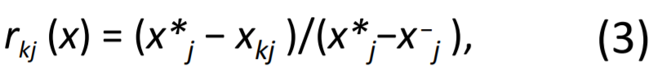

1. Обчислення зважених нормалізованих оцінок альтернатив

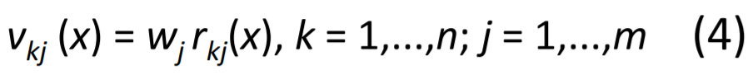

1. Встановлення позитивної ідеальної точки PIS (утопічної точки) і негативної ідеальної точки NIS (антиутопічної точки)*

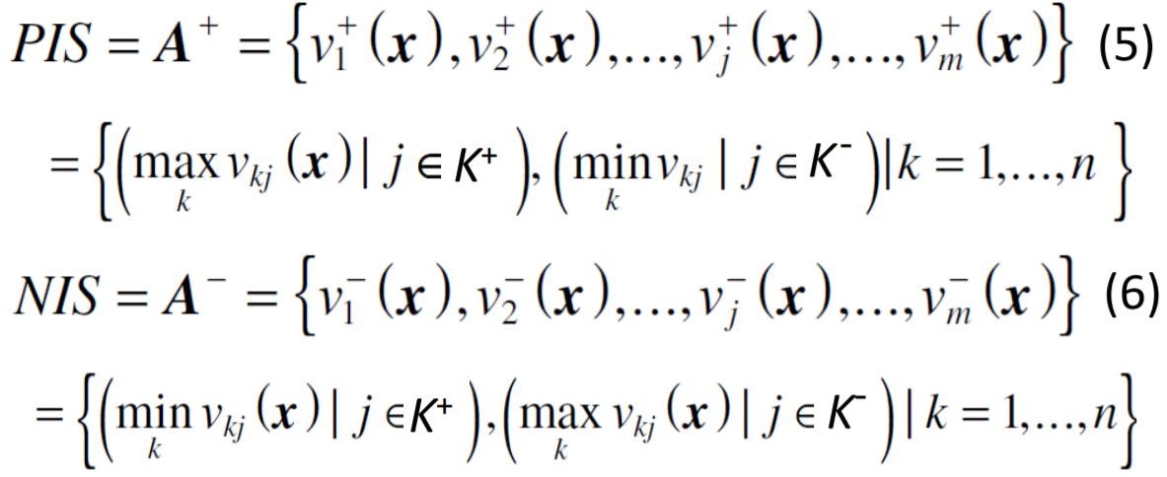

1. Обчислення відстаней кожної альтернативи до позитивної ідеальної точки PIS (7) і негативної ідеальної точки NIS (8)

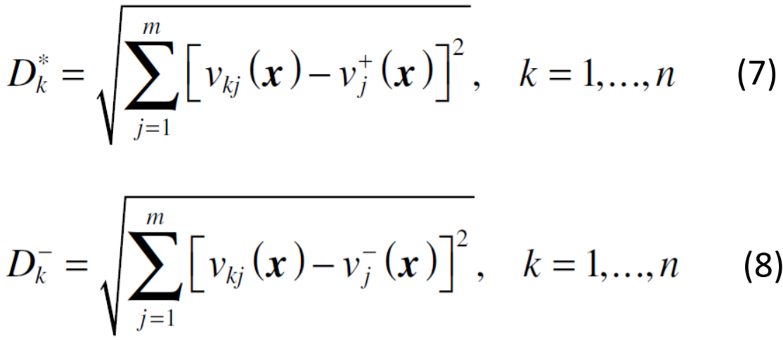

1. Встановлення наближеності кожної альтернативи до позитивної ідеальної точки PIS (або подібності до PIS)

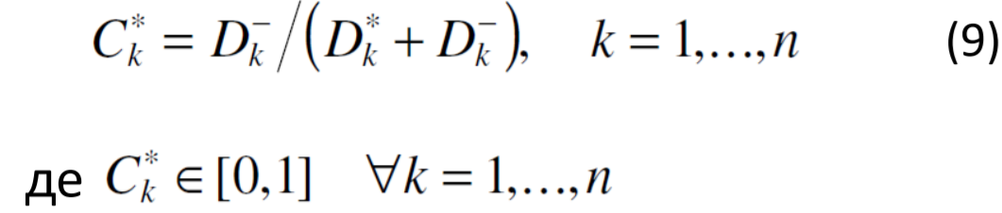

1. Встановлення впорядкування на множині альтернатив у відповідності з наближеністю кожної альтернативи до позитивної ідеальної точки PIS

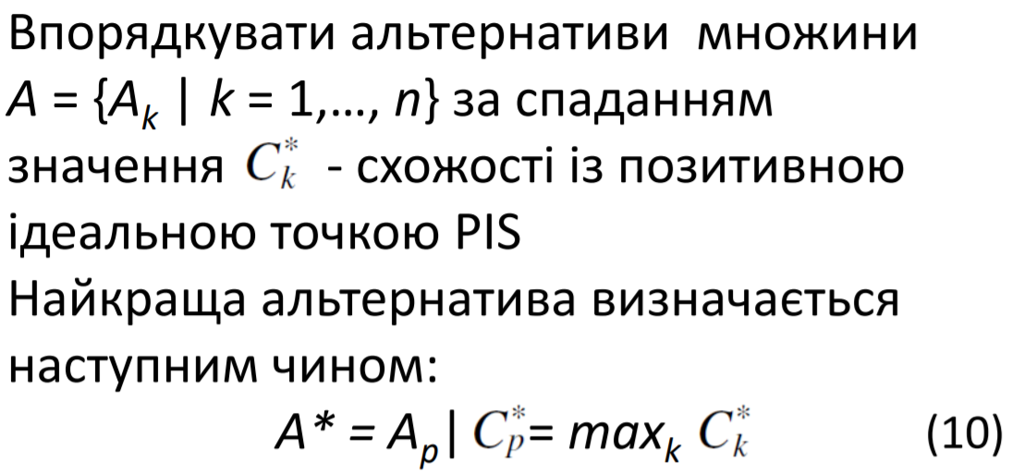

**VIKOR**

1. Обчислення для кожної критеріальної функції значень

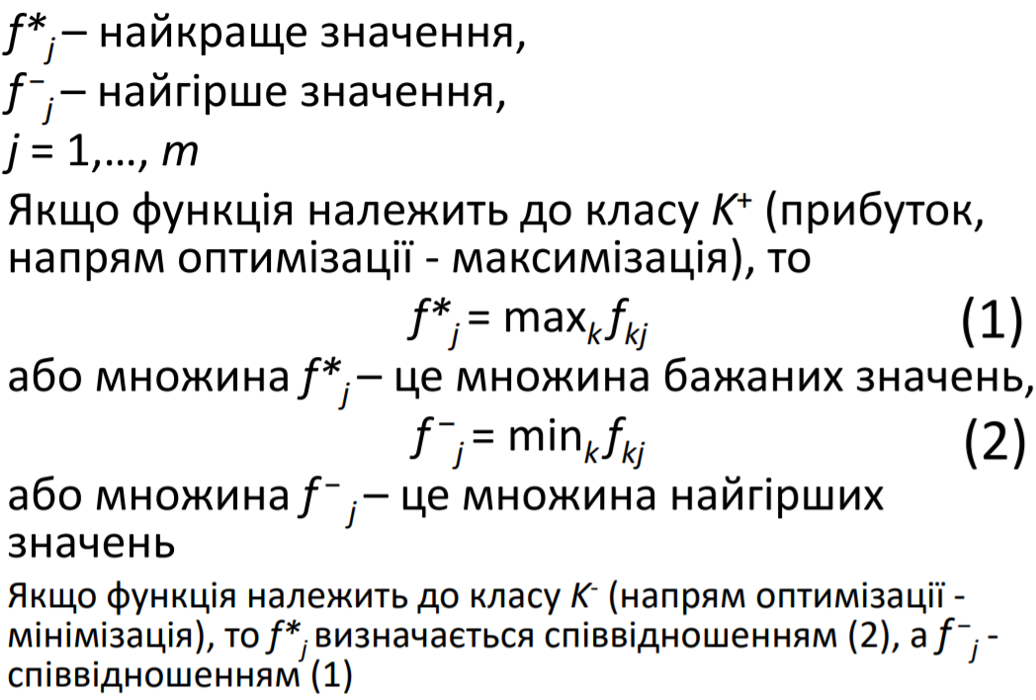

* 1. За необхідності – виконання нормалізації вагових коефіцієнтів критеріїв

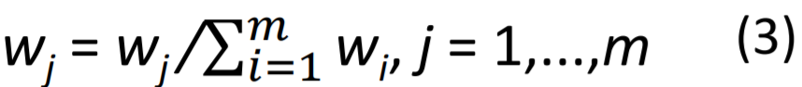

* 1. Обчислення значень Sk - середнього та Rk - максимального інтервалів покращення для кожної альтернативи Ak , k=1,2...,n

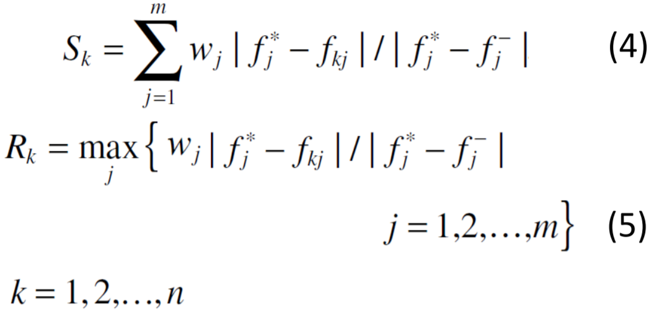

1. Обчислення значень Qk , k=1,2...,n для кожної альтернативи Ak , k=1,2...,n

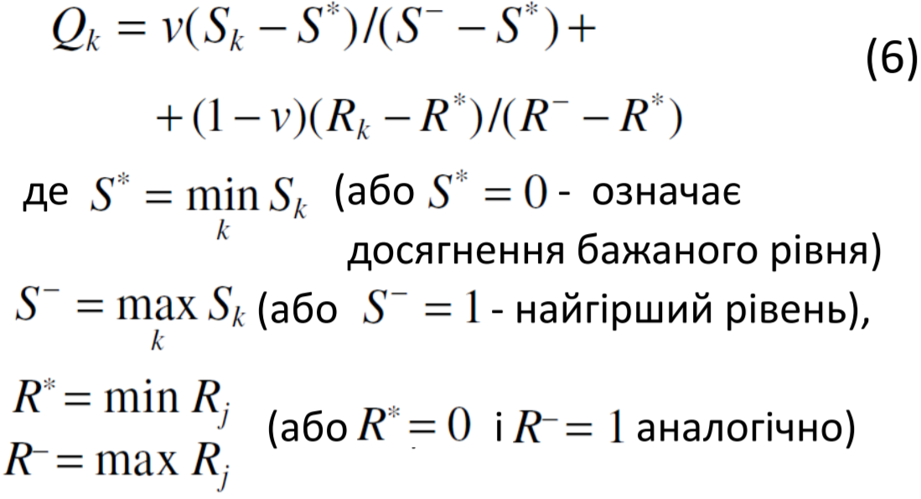

1. Коригування значень Q (за необхідності)

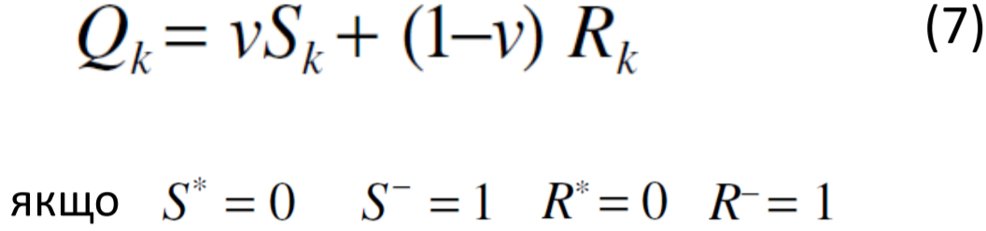

1. Ранжування альтернатив Ak , k=1,2...,n за спаданням значень Q, S та R. Результатом є три ранжування
2. Вибір компромісного розв’язку Пропонується вважати компромісним розв’язком альтернативу , яка в ранжуванні за Q є найкращою (мінімальне значення Qk ), якщо виконуються дві наступні умови: С1. «Прийнятна перевага» С2. «Прийнятна стабільність»

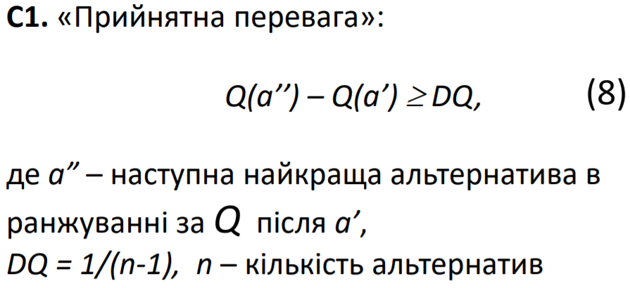



1. Якщо одна з умов С1 або С2 не виконується, тоді множина компромісних розв’язків буде містити:

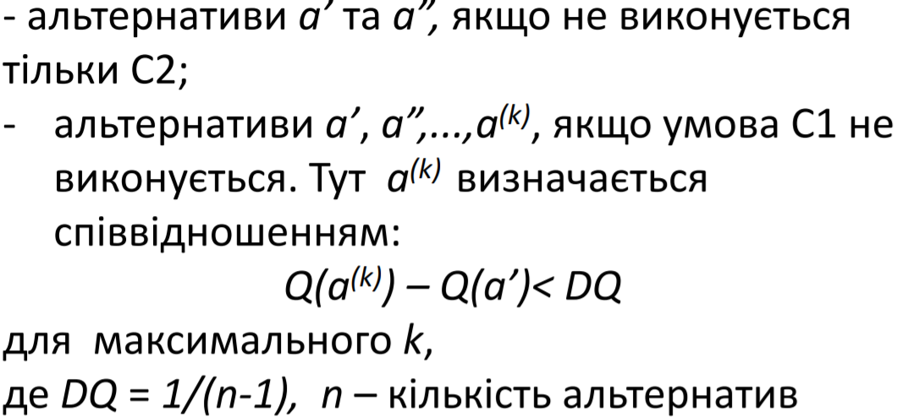

**Лістинг програми з необхідними коментарями**

https://github.com/oleksandravozniuk/DecisionMakingTheory/tree/main/tpr5

**Короткий опис використаних в програмі бібліотек та методів**

Numpy — розширення мови Python, що додає підтримку великих багатовимірних масивів і матриць, разом з великою бібліотекою високорівневих математичних функцій для операцій з цими масивами.

Використані методи та об’єкти бібліотеки Numpy:

1. Масив NumPy - це не те ж саме, що і клас array.array з Стандартної бібліотеки Python, який працює тільки з одновимірними масивами.
2. numpy.amax

Повертає максимум масиву або максимум вздовж осі.

1. numpy.amin

Повертає мінімум масиву або мінімум вздовж осі.

1. numpy.sum

Сума елементів масиву над заданою віссю.

**Опис класів. Перелік розроблених функцій та методів**

Файл topsis.py

|  |  |  |  |
| --- | --- | --- | --- |
| Ф-ція/Метод | Параметри | Опис | Значення,  що повертає |
| topsis | alternatives, weights, task | Містить алгоритм дій для знаходження ранжування та найкращої альтернативи | Ранжування (масив) та найкащу (найкращі) альтернативу |
| find_c | d_pis, d_nis | Встановлення наближеності кожної альтернативи до позитивної ідеальної точки PIS | Масив значень C |
| pis_nis | row_i, max_j, min_j | Встановлення позитивної ідеальної точки PIS (утопічної точки) і негативної ідеальної точки NIS (антиутопічної точки)* | Масив PIS та NIS |
| norm_astimates | alternatives | Обчислення нормалізованих оцінок альтернатив | Матриця r |
| norm_astimates_for_kplus_kminus | alternatives | Обчислення нормалізованих оцінок альтернатив Для критеріїв прибутку (K + ) та для критеріїв витрат (K - ) | Матриця r |

Файл vikor.py

|  |  |  |  |
| --- | --- | --- | --- |
| Ф-ція/Метод | Параметри | Опис | Значення,  що повертає |
| vikor | alternatives,weights, v | Містить алгоритм дій для знаходження ранжування та найкращої альтернативи | Ранжування (масив) та найкащу (найкращі) альтернативу |
| f_max_min_values | alternatives | Обчислення для кожної критеріальної функції значень | Масиви значень fmax, fmin |
| calculate_sk | weighted_vikor_matrix | Обчислення значень Sk - середнього | Масив Sk та maxSk, minSk |
| calculate_rk | weighted_vikor_matrix | Обчислення Rk - максимального інтервалів покращення для кожної альтернативи | Масив Rk та maxRk, minRk |

**Висновки**

Були досліджені мультикритеріальні методи TOPSIS та VIKOR для прийняття рішень. У методі VIKOR був досліджений вплив v (вага стратегії «за більшістю критеріїв») на результуючий компромісний розв’язок. При значенні v<0.5 (вето) та v = 0.5 (консенсус) спостерігаємо однакове значення множини кращих альтернатив. При значенні v>0.5 (перевага за більшістю) бачимо зміну множини значень найкращих альтернатив. При v =1 зазначимо, що маємо найбільшу кількість найкращих альтенатив.